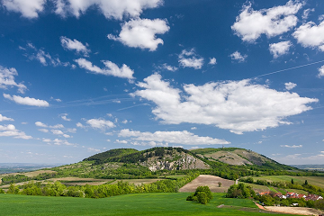
VĚSTONICKÝ ZPRAVODAJ
1/16

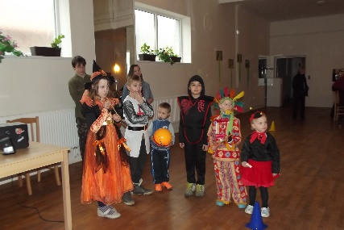

Vážení a milí spoluobčané,

Dostáváte do rukou první číslo letošního zpravodaje. Zima se nám pomalu chýlí ke svému konci, za několik málo týdnů přijde jaro a s ním ožije i naše vesnička. V letošním roce nás čeká mnoho zajímavých kulturních i sportovních akcí. Již v loňském roce obnovil svou činnost sportovní klub, na začátku letošního roku vznikl nový spolek pod názvem Věstonický spolek, nové akce má připravený také spolek Věstonická beseda, dále zde působí myslivecký spolek, zahrádkáři a vinaři. A všechny tyto spolky Vám chceme postupně v našem zpravodaji blíže představit. Proto také bude v letošním roce vycházet zpravodaj častěji. Naším cílem je, aby se zpravodaj stal Vaším oblíbeným společníkem, který Vás bude provázet po celý rok děním v naší obci.

Slovo starostky
Vážení spoluobčané,
v průběhu měsíce prosince jsem byla zvolena do funkce starostky a věřím, že v této pozici budu přínosem pro obyvatele Dolních Věstonic. Mým cílem je, aby toto krásné místo, jejž jsem pro sebe a své děti před šesti lety vybrala jako místo k životu, bylo nadále zvelebováno a dostávalo péče, které si zaslouží. Svoji energii, znalosti a schopnosti chci věnovat nejen projektům investičního charakteru a získávání dotačních finančních prostředků, ale především chci také podporovat mezigenerační soužití obyvatel v obci. Připravujeme, společně se zastupiteli, zajímavý program pro seniory pro rok 2016. Chtěla bych zde poděkovat občanům za přínosné náměty, které nám sdělují nejen na zasedání zastupitelstva obce.
Těším se na setkání s vámi. Jaroslava Rajchlová
starostka
Info z obce

- Nové vedení obce se vrhlo s elánem a nadšením do práce. Největším projektem, který je v současnosti zaměstnává je akce Sanace svahů s cílem co nejrychleji otevřít silnici na Pavlov, jejíž uzavření komplikuje všem obyvatelům i návštěvníkům Dolních Věstonic život. Nicméně boj s úřednickým šimlem je jako boj s větrnými mlýny. V současnosti je vybrán zpracovatel projektové dokumentace a společnost pro doplňkový geologický průzkum, která již zahájila své první vrty. Vedení obce neustále intervenuje u zastupitelů státu včetně prezidenta Miloše Zemana, za vypsání dotačního titulu, kterým by se uvolnily peníze určené na tuto akci vládou ČR.
- Dobíhají nám práce na kanalizačních přípojkách. Žádáme všechny obyvatele, kteří obdrží k podpisu Smlouvu o souhlasu s realizací stavebního záměru, aby tuto smlouvu podepsali a obratem zaslali či donesli osobně na Obecní úřad. Je v zájmu každého vlastníka přípojky, aby měl vše v pořádku. Obecní úřad zde působí pouze jako prostředník.
- Během příštích týdnů se bude dokončovat mlatová cesta a propustek. V souvislosti s tím UPOZORŇUJEME občany, že kamenná drť, která je složena před mostem na Strachotín, je určena právě pro uvedené stavební práce a je ZAKÁZÁNO ji používat pro soukromé účely. Množí se nám případy, kdy si občané tuto drť odvážejí a používají na své pozemky.
- UPOZORŇUJEME naše občany, že dne 4.3.2016 proběhne mimořádný vývoz BIO odpadu.
- V rámci udržování pořádku bychom chtěli apelovat na důsledné dodržování pořádku na hřbitově, především odkládání skleněných nádob a jiných předmětů za pomníky. Toto působí nemalé problémy při sekání trávy a hrozí zde poranění našeho zaměstnance.
- Naším přáním je podporovat veškeré aktivity vedoucí k obohacení života naších občanů. A to nejen těch malých a mladých, ale také dříve narozených. Proto jsme se rozhodli finančně přispět na činnost místní organizace Svazu důchodců ČR v Mikulově, jehož členy jsou i občané obce Dolní Věstonice. Svaz pořádá každý měsíc mnoho zajímavých kulturních či vzdělávacích akcí a členství na jeden rok stojí pouhých 100,- Kč. Veškeré informace týkající se členství či aktivit Svazu Vám sdělí úseková důvěrnice paní Lída Sekaninová, tel. 777999276.
- A co se dělo v naší obci v uplynulých měsících? V lednu jste se mohli pobavit s krásnými maškarami při Fašankovém průvodu, který organizoval spolek Věstonická beseda. V letošním roce byl rekordní počet masek celkem 26. Rok od roku je více domácností, které nám otevírají a připravují maskám za veselou písničku pohoštění. Všem za to děkujeme a společně jsme se dohodli, že nejlepší boží milosti dělá paní Kalců. Večerní zábava měla menší účast, ale proběhla ve velmi veselé a přátelské atmosféře. Ceny o nejlepší masku večera získala na třetím místě Gita Kucejová a její Strašidýlko, druhý byl Tomáš Halm jako prostopášný pirát a nejvíce hlasů dostala Marfuška, ztvárněná Blankou Langrovou.
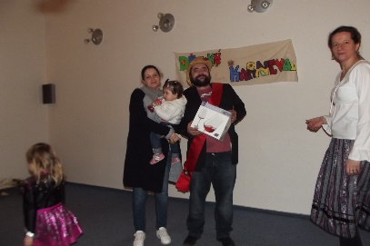
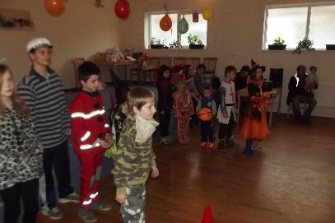
- V únoru připravil nový Věstonický spolek Maškarní karneval pro naše nejmenší. Děti se pobavily při nejrůznějších hrách, ochutnaly moučníky, které napekli jejich rodiče či prarodiče do soutěže o Nejlepší Buchtu 2016 a potěšily se z dárečků, které dostaly v karnevalové Losovačce. Titul Nejlepší Buchta 2016 vyhráli manželé Klanicovi za své sušenky.
- Na Velikonoce si opět nazdobíme Věstonický Skořápkovník, sejdeme se na návsi 20.3.2016 v 15h.
- Také v letošním roce bude v naší obci probíhat velikonoční hrkání dětí. Děti budou chodit již tradičně na Zelený čtvrtek v 18h, Velký pátek v 6h, 12h a 18h, na Bílou sobotu v 6h. V sobotu ve 12h budou procházet dům od domu a poprosí Vás o malý příspěvek za svou službu.
- Proč se vlastně hrká? "Protože každého potěší, když uslyší zvon nebo aspoň školní zvonek oznamující konec hodiny," vysvětluje Mons. Jan. Peňáz. "Školní zvonek určuje denní rozvrh hodin, klášterní zvon zase svolává bratry nebo sestry k modlitbě, práci i odpočinku. Kostelní zvony (kromě umíráčku) znějí vždy radostně, protože oznamují radostné události: zvou na bohoslužby, provázejí novomanžele, vítají nový rok. Během velikonočního tridua se naopak připomínají události bolestné: na Zelený čtvrtek byl Pán Ježíš zrazen a zajat, na Velký pátek byl za nás mučen, ukřižován a pohřben a v hrobě odpočíval po celou Bílou sobotu. Proto v tyto tři dny nezvoní zvony, ale ozývá se smutný zvuk dřevěných hrkaček. Protože tento pokyn vydal papež, lidově se říká, že zvony uletěly do Říma."
- Spolek zahrádkářů pořádá již tradiční 42. Velikonoční výstavu vín, která začíná 27.3.2016 v kulturním domě od 9 hodin.
- V dubnu proběhnou dvě fotbalové utkání na našem hřišti, všichni jste srdečně zváni. Přijďte povzbudit naše fotbalisty.
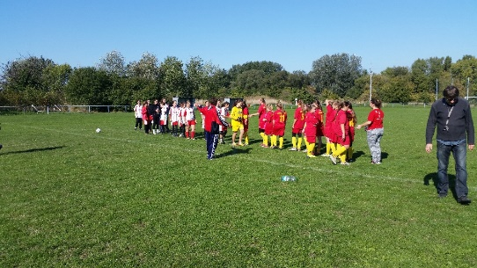
Spolky v Dolních Věstonicích

V tomto čísle Vám představíme Sportovní klub Dolní Věstonice.
Předseda Rostislav Kucej,místopředseda Petr Mikulášek, pokladník Martin Pacut,jednatel Jiří Červinka,administrátor Milan Kucej

Po dlouhé fotbalové pauze svolal p. Rostislav Kucej na žádost hráčů Přípravný výkonný výbor. Konal se dne 6.5.2015. Přijali se noví členové a zvolil výbor. Po podání žádosti na smlouvu o pronájmu sportovního zařízení včetně kabin a po znovuobnovení hrací plochy se hráči začali připravovat. 6.6.2015 byla podána přihláška na Okresní fotbalový svaz a první zahřívací zápasy mohly začít. Hrálo se jedno utkání s Pavlovem a dvakrát s Kurdějovem a Strachotínem.
Naši fotbalisté se zúčastnili memoriálu Jana Samka v Horních Věstonicích. Odtud si dovezli pohár za 4. místo. Další fotbalovou akcí byl 1.10.2015 se ZŠ Dolní Věstonice Coca Cola Cup ( foto).
Zakončení sezony se neslo v rockovém stylu – na kulturním domě se skupinou Lazy Dogs.
Od 2.1.2016 začali hráči navštěvovat sportovní halu v Hustopečích. Hned jak to počasí dovolí, začne se trénovat na našem hřišti.
Zveme všechny občany (nejen) na utkání, která se uskuteční na místním hřišti. Jako soupeři nastoupí :
10.4.2016 v 15:30 Podivín B
24.4.2016 v 16:00 MSK Břeclav C
8.5.2016 v 16:30 Ladná B
21.5.2016 v 16:30 FAK Břeclav
5.6.2016 v 16:30 Tvrdonice B
Předseda Rostislav Kucej děkuje sponzorům, jmenovitě pak p. A. Jurákovi a A. Žďánskému.

Kalendář akcí na rok 2016 (III.-IV.měs.)

20.3. Zdobení Věstonického Skořápkovníku – 15h
24.-26.3. Velikonoční hrkání – 6h,12h,18h
27.3. 42. Výstava vín – 9h
10.4. Fotbalové utkání DV- Podivín B – 15,30h

Základní škola

Věstonická škola zapsala velký počet prvňáčků

V úvodu mého příspěvku do tohoto čísla Věstonického zpravodaje mi dovolte, abych se ještě krátce vrátil k době předvánoční. Naše škola opět uspořádala sérii Vánočních koncertů. Tentokrát jich bylo o jeden více, protože kromě tradičních zastávek v Dolních a Horních Věstonicích, Pavlově a Strachotíně jsme se s naším programem poprvé představili i v Popicích. Krásné vánoční písně, koledy a pastorely doplněné hraným příběhem o narození Ježíška musely chytit za srdce každého návštěvníka těchto koncertů. Kromě žáků naší školy se v programu představil i pěvecký sbor AMOS pod vedením sbormistra Miroslava Frydrycha, který potvrdil stoupající pěveckou úroveň tohoto hudebního tělesa. V rámci našich koncertů už třetí rok uchováváme tradici, kdy jeden koncert je součástí celostátní akce „Česko zpívá koledy.“ Tentokrát to byl koncert v Pavlově a my jsme rádi, že to byla právě naše škola, která se jako jedna z prvních zapojila do této akce v našem okrese. Rád bych na tomto místě poděkoval všem, kteří se aktivně zapojili do realizace této náročné akce a rodičům, kteří pomáhali při organizaci koncertů.

Zápis do 1.třídy je vždy plný očekávání. Budoucí prvňáčci poprvé vstupují do „velké“ školy, rodiče pečlivě vybírají, jakou školu pro své potomky zvolí, aby jim zabezpečili kvalitní vzdělání a učitelé se snaží všechny přesvědčit, že právě jejich škola je ta nejlepší volba. My jsme velmi rádi, že Základní školu v Dolních Věstonicích si letos vybralo celkem 22 budoucích prvňáčků. Je to počet zhruba dvojnásobný než v předchozích letech a svým způsobem i ocenění práce všech pracovníků školy. Důvěra, kterou rodiče do naší školy vložili, nás těší a věříme, že očekávání našich malých žáků nezklameme. Myslíme si, že i menší škola může nabídnout kvalitní vzdělání srovnatelné s celostátními standardy. Takže až 1.září 2016 zazvoní školní zvonek, bude 1.třída s paní učitelkou Ivou Maderovou tou nejpočetnější v naší škole.
Mgr., Ing. Zbyněk Háder, ředitel školy
Na závěr - pokud máte nápady na tvorbu tohoto zpravodaje, či chcete cokoli uveřejnit, kontaktujte naše redaktorky. Michaela Houdková, houdkova.michaela@seznam.cz, tel. 603531229.Jitka Musilová tel. 739519665. Uzávěrka příštího čísla je 20.3. 2016 a vyjde 4. 4. 2016.

